**DET GLOBALE VINDSYSTEM**

TEGN på de to figurer over det globale vindsystem og forklar ved hvilke breddegrader der dannes højtryk og lavtryk samt hvorledes vindene afbøjes på Jorden. Find inspiration i **figur 2.10** på s. 37 og **figur 2.12** på s. 38 i Alverdens Geografi. Tag afslutningsvis billede af tegningerne og begrebsliste og upload på elevfeedback

1. Indtegn placeringen af lavtryk (**L**) og højtryk (**H**) på figur 1 (nederst på siden)
2. Forklar forskellen mellem de termiske og dynamiske og udpeg dem på figur 1. Tegn pilene enten blå (for kolde vinde) eller røde (varme vinde)
3. Forklar hvilket vejr man kan forvente, når der står **H** i vejrudsigten?
4. Forklar hvilket vejr man kan forvente, når der står **L** i vejrudsigten?
5. Tegn pile på figur 2 (på bagsiden) til at vise vindenes retning for at illustrere hvilken effekt corioliskraften har. Angiv også højtryk **H** eller lavtryk **L** på figuren ved hhv. 0◦,30◦,60◦ og 90◦ N/S breddegrad. Forklar i den forbindelse hvorledes vindene afbøjes på hhv. den nordlige og sydlige halvkugle.
6. Giv en uddybende forklaring af de centrale begreber der knytter sig til det globale vindsystem. Udfyld nedenstående begrebsliste til dagens lektie (Alverdens Geografi s. 35-39). Se også [GeoLex](https://naturgeografiportalen.systime.dk/?id=32) (naturgeografiportalen)

|  |  |
| --- | --- |
| Begreb | Forklaring af begreb |
| Corioliskraften |  |
| Jetstrømmen |  |
| Termiske tryk |  |
| Dynamiske tryk |  |
| Polarfronten |  |
| ITK-zonen |  |
| Passatvinde |  |

**Figur 1**

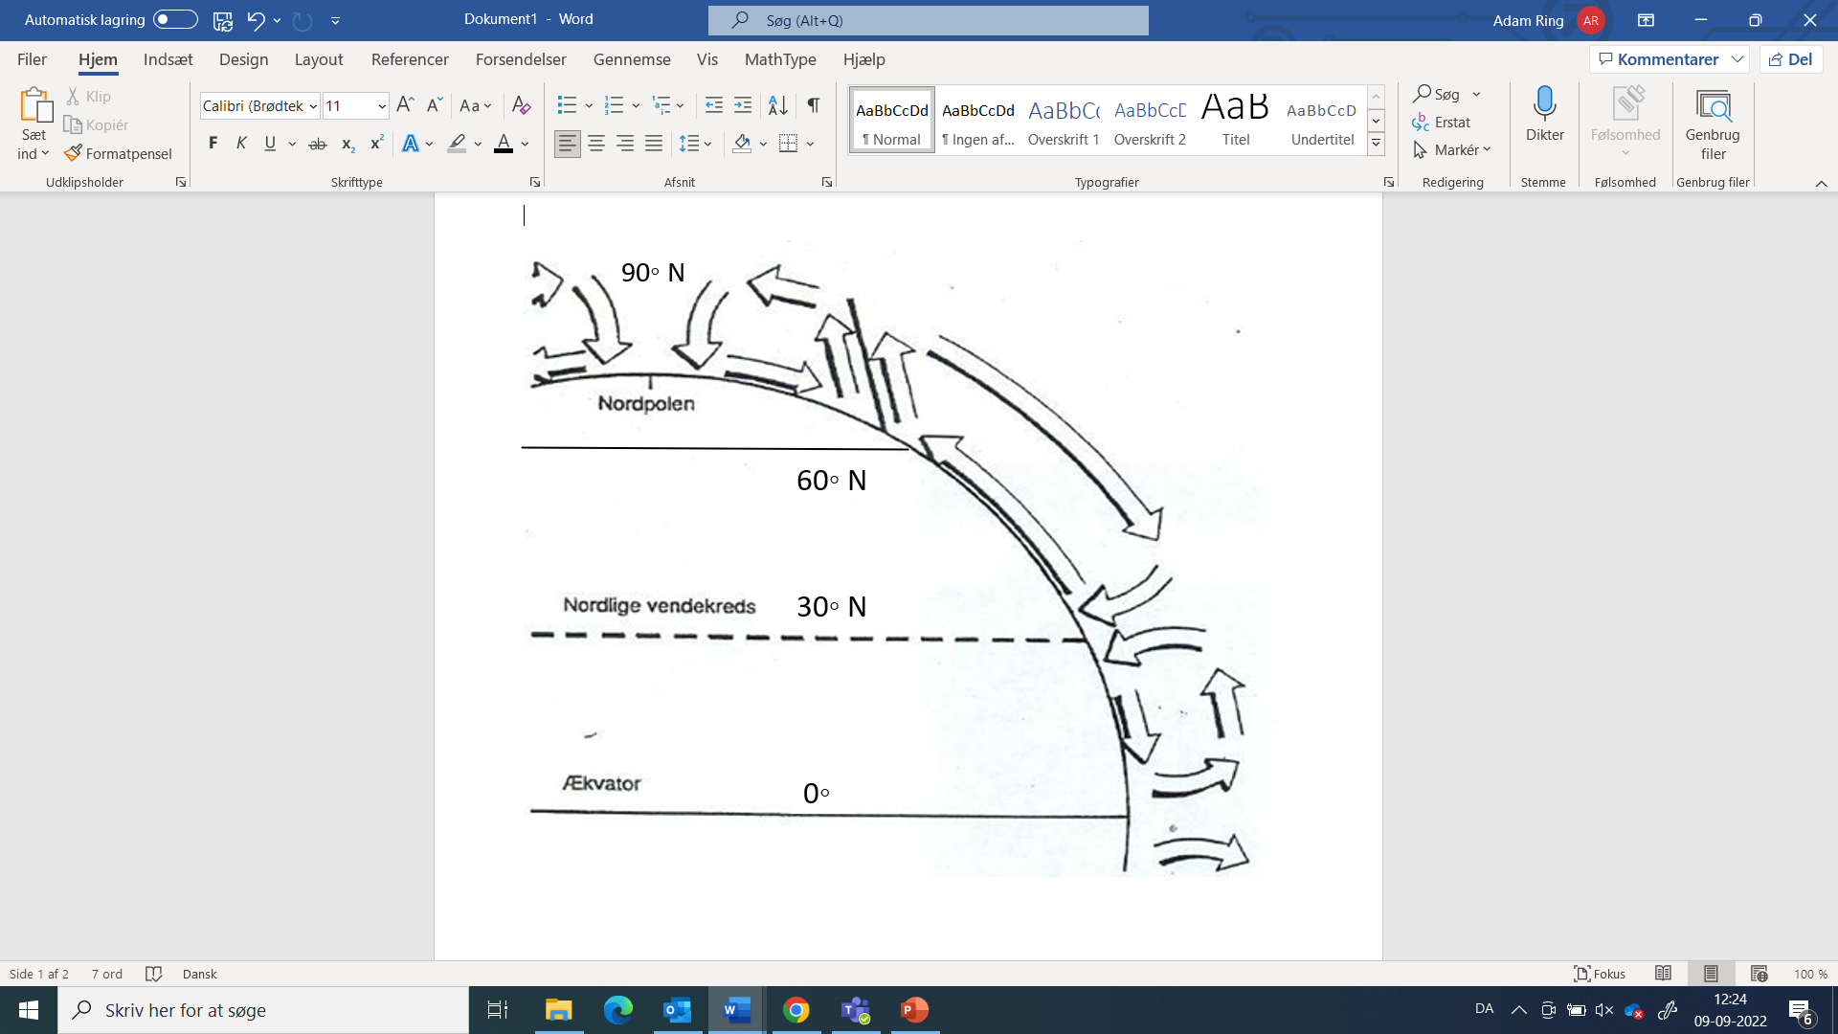

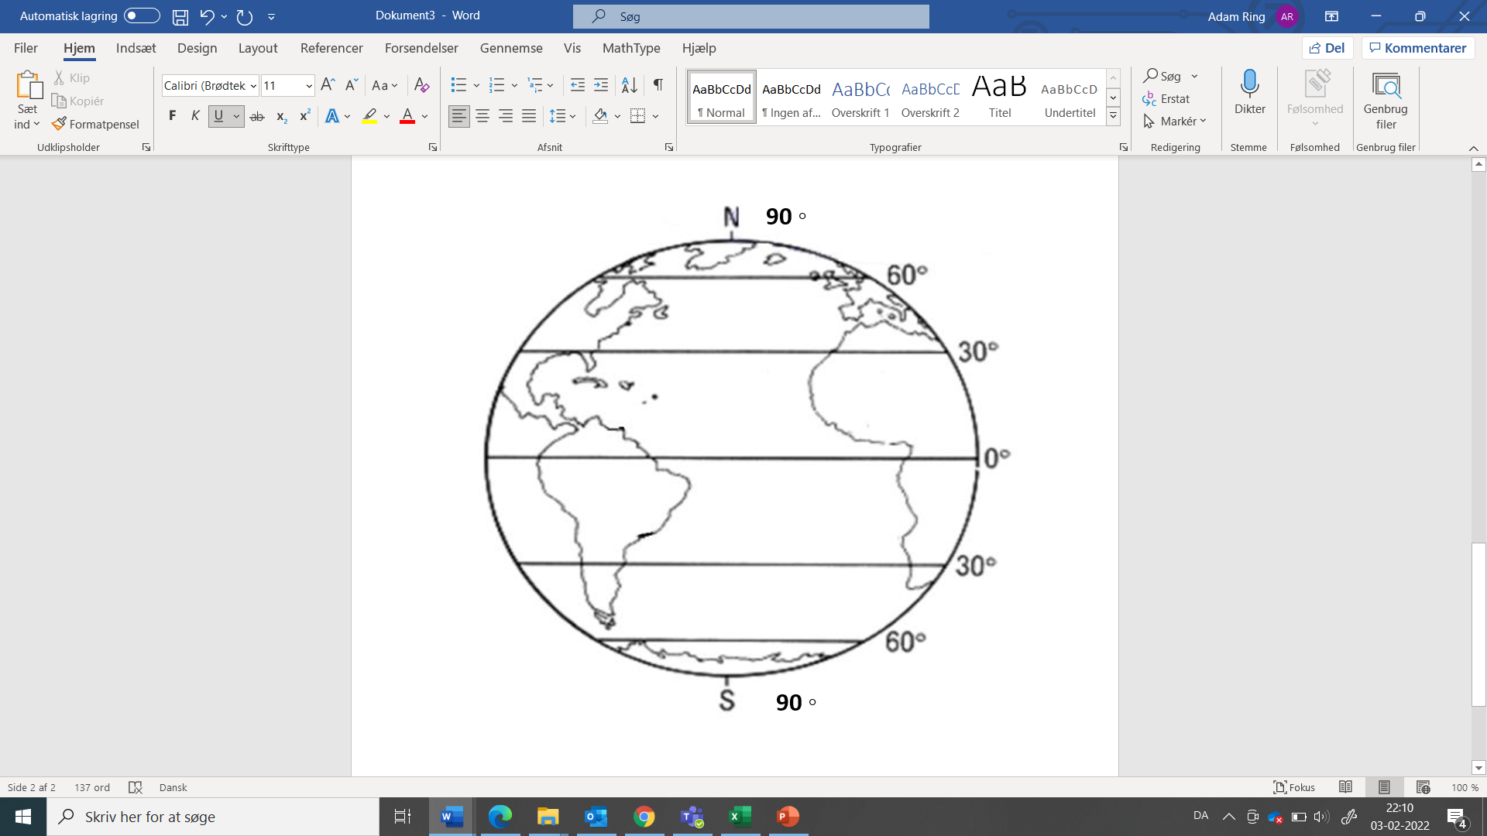**Figur 2**